2024 – 2025 EĞİTİM – ÖĞRETİM YILI
MUSTAFA KIZIKLI İLKOKULU

2. SINIF

ÜNİTELENDİRİLMİŞ YILLIK DERS PLÂNI

PLÂN
DOSYASI

2024 - 2025 ÖĞRETİM YILI

OKULUN
Adı : ................................................................................................
İli : ................................................................................................
İlçesi : ................................................................................................
Köyü : ................................................................................................

ÖĞRETMENİN
Adı ve Soyadı : ....................................................................
Doğum Yeri ve Yılı : ....................................................................
Mezun Olduğu Okul : ....................................................................
Mezun Olduğu Yıl : ....................................................................
Görevi : ....................................................................
Sicil No : ....................................................................
Emekli Sicil No : ....................................................................
Meslekteki Kıdemi : ....................................................................
Derece ve Kademesi : ....................................................................
Okuttuğu Sınıf : ....................................................................
Bu Sınıfı Kaç Yıldır Okuttuğu : ....................................................................
Öğrenci Sayısı : Erkek: ....... Kız: ....... Toplam: .......

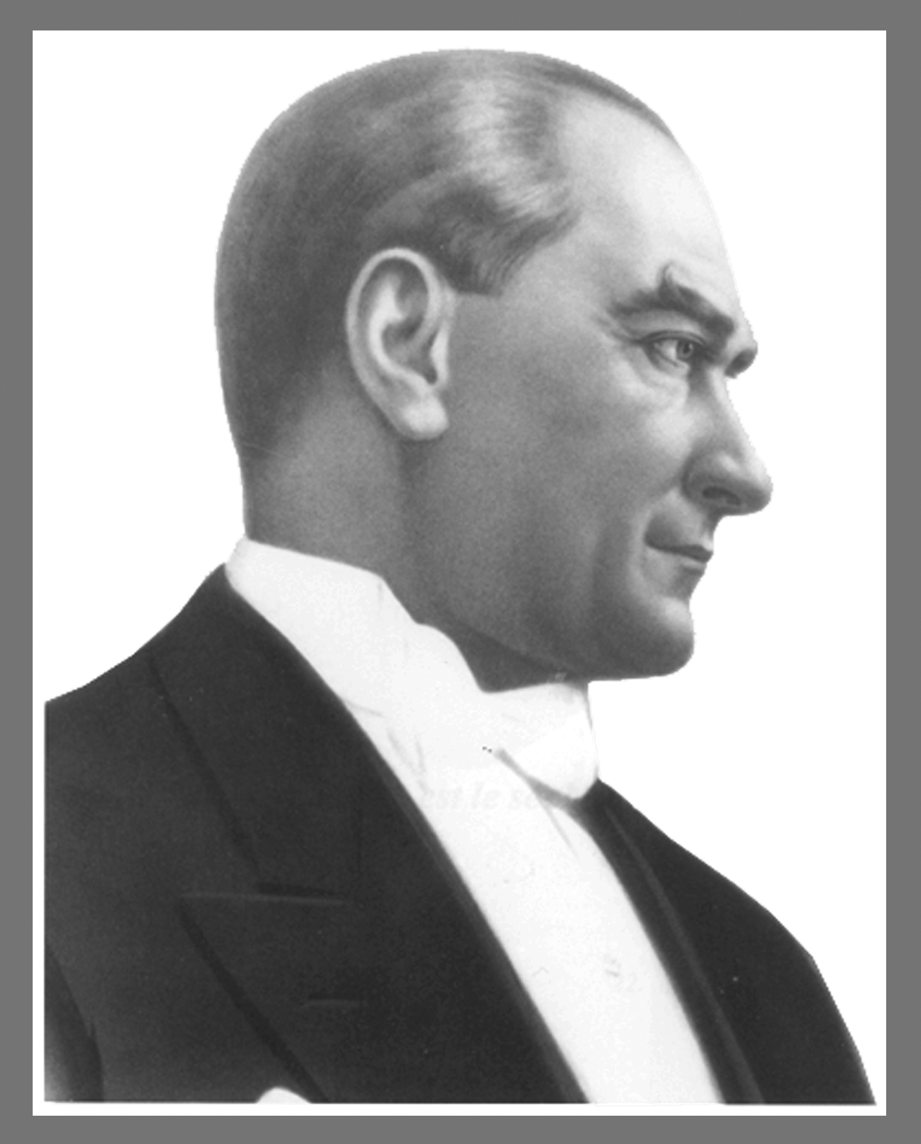

Öğretmenler!
Yeni Nesil Sizin Eseriniz Olacaktır.
K. ATATÜRK

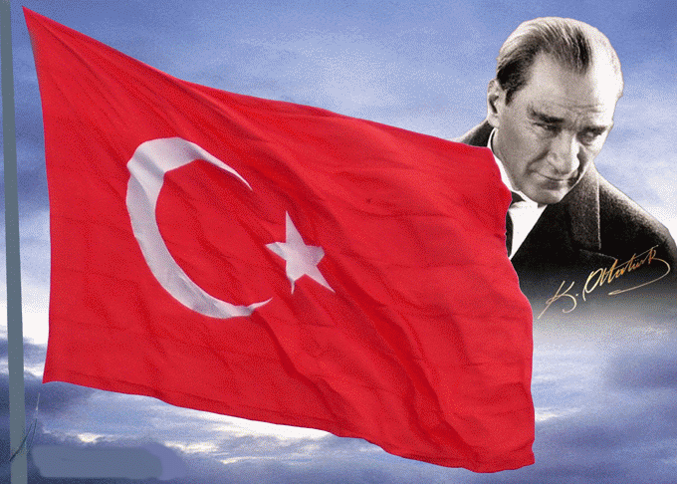
İSTİKLÂL MARŞI
Korkma, sönmez bu şafaklarda yüzen al sancak;
Sönmeden yurdumun üstünde tüten en son ocak.
O benim milletimin yıldızıdır, parlayacak;
O benimdir, o benim milletimindir ancak.
Çatma, kurban olayım çehreni ey nazlı hilal!
Kahraman ırkıma bir gül! ne bu şiddet bu celal?
Sana olmaz dökülen kanlarımız sonra helal,
Hakkıdır, Hak'ka tapan, milletimin istiklal!
Ben ezelden beridir hür yaşadım, hür yaşarım.
Hangi çılgın bana zincir vuracakmış? Şaşarım;
Kükremiş sel gibiyim, bendimi çiğner aşarım;
Yırtarım dağları, enginlere sığmam, taşarım.
Garbın afakını sarmışsa çelik zırhlı duvar,
Benim iman dolu göğsüm gibi serhaddim var.
Ulusun, korkma! Nasıl böyle bir imanı boğar.
"Medeniyet!" dediğin tek dişi kalmış canavar?
Arkadaş! Yurduma alçakları uğratma sakın!
Siper et gövdeni, dursun bu hayasızca akın.
Doğacaktır sana vaadettiği günler Hak'kın;
Kim bilir, belki yarın, belki yarından da yakın.
Bastığın yerleri "toprak" diyerek geçme, tanı!
Düşün altındaki binlerce kefensiz yatanı.
Sen şehit oğlusun, incitme, yazıktır atanı;
Verme, dünyaları alsan da bu cennet vatanı.
Kim bu cennet vatanın uğruna olmaz ki feda?
Şüheda fışkıracak, toprağı sıksan şüheda!
Canı, cananı, bütün varımı alsın da Hüda,
Etmesin tek vatanımdan beni dünyada cüda.
Ruhumun senden ilahi, şudur ancak emeli;
Değmesin mabedimin göğsüne na-mahrem eli!
Bu ezanlar ki şahadetleri dinin temeli,
Ebedi yurdumun üstünde benim inlemeli
O zaman vecdile bin secde eder varsa taşım;
Her cerihamdan, ilahi, boşanıp kanlı yaşım,
Fışkırır ruh-i mücerret gibi yerden naşım;
O zaman yükselerek arşa değer belki başım!
Dalgalan sen de şafaklar gibi ey şanlı hilal;
Olsun artık dökülen kanlarımın hepsi helal!
Ebediyen sana yok, ırkıma yok izmihlal.
Hakkıdır, hür yaşamış bayrağımın hürriyet;
Hakkıdır, Hak'ka tapan milletimin istiklal!
MEHMET AKİF ERSOY

ANDIMIZ
Türk’üm,
doğruyum, çalışkanım.
İlkem,
küçüklerimi korumak, büyüklerimi saymak,
yurdumu, milletimi
özümden çok sevmektir.
Ülküm,
yükselmek, ileri gitmektir.
Ey büyük Atatürk!
Açtığın yolda, gösterdiğin hedefe
durmadan yürüyeceğime ant içerim.
Varlığım,
Türk varlığına armağan olsun.
Ne mutlu Türk’üm diyene!

BELİRLİ GÜN VE HAFTALAR

1. İlköğretim Haftası : Okulların açıldığı hafta
2. 15 Temmuz Demokrasi ve Millî Birlik Günü : Ders yılının başladığı 2. hafta
3. Hayvanları Koruma Günü : 4 Ekim
4. Dünya Çocuk Günü : Ekim ayının ilk pazartesi günü
5. Standardlar Haftası : Ekim ayının üçüncü haftası
6. Kızılay Haftası : 29 Ekim - 4 Kasım
7. Cumhuriyet Bayramı : 29 Ekim
8. Dünya Çocuk Kitapları Haftası : Kasım ayının 2. pazartesi günü başlayan hafta
9. Atatürk Haftası : 10 - 16 Kasım
10. Deprem Bilinçlendirme Günü : 12 Kasım
11. Öğretmenler Günü : 24 Kasım
12. İnsan Hakları Haftası : 10 Aralık günü başlayan hafta
13. Tutum, Yatırım ve Türk Malları Haftası : 12 - 16 Aralık
14. Verem Savaş Eğitimi Haftası : Yılbaşını takip eden ilk pazartesi günü başlayan hafta
15. Enerji Tasarrufu Haftası : Ocak ayının ikinci pazartesi günü
16.Milli Eğitim Bakanlığı Vakfı Kuruluş Günü : 19 Şubat
17. Sivil Savunma Günü : 28 Şubat
18. Yeşilay Haftası : 1 - 7 Mart
19. İstiklâl Marşı'nın Kabulü ve Mehmet Akif Ersoy'u Anma Günü : 12 Mart
20. Şehitler Günü : 18 Mart
21. Orman Haftası : 21 - 26 Mart
22. Dünya Tiyatrolar Günü : 27 Mart
23. Kütüphaneler Haftası : Mart ayının son pazartesi günü başlayan hafta
24. Sağlık ve Sosyal Güvenlik Haftası : 7 - 13 Nisan
25. Turizm Haftası : 15 - 22 Nisan
26. Trafik Haftası : Mayıs ayının ilk cumartesi günü başlayan hafta
27. Ulusal Egemenlik ve Çocuk Bayramı : 23 Nisan
28. Anneler Günü : Mayıs ayının ikinci pazar günü
29. Müzeler Haftası : 18 - 24 Mayıs
27. 19 Mayıs Atatürk’ü Anma
Gençlik ve Spor Bayramı : 19 Mayıs
30. Çevre Koruma Haftası : Haziran ayının ikinci pazartesi günü başlayan hafta
31. Kahramanlık Günleri :
32. Türk Büyüklerini Anma Günleri :

TATİL GÜNLERİ

Haftanın Resmî Tatil Günleri : Cumartesi - Pazar
Cumhuriyet Bayramı : 28 Ekim öğleden sonra başlar, 29 Ekim günü tören
yapılır ve akşamı sona erer.
Yılbaşı Tatili : 1 Ocak günü
Yarı Yıl Tatili : Ocak ayının son haftası ile şubat ayının ilk haftası
için 15 gün
Ulusal Egemenlik ve Çocuk Bayramı : 23 Nisan günü törenden sonra başlar aynı gün akşam biter.
19 Mayıs Atatürk’ü Anma Gençlik ve Spor : 19 Mayıs günü törenden sonra başlar aynı gün akşam biter.
Bayramı
Zafer Bayramı : 30 Ağustos günü
Ramazan Bayramı : Arife günü öğleden sonra başlamak üzere 3,5 gün
Kurban Bayramı : Arife günü öğleden sonra başlamak üzere 4,5 gün
Mahallî Kurtuluş Günü : Olan yerlerde 1 gün

GEZİ PLÂNI
GEZİ TARİHİ:
GEZİ YERİ:
GEZİYE ÇIKIŞ SAATİ:
GEZİDEN DÖNÜŞ SAATİ:
GEZİYE HANGİ ARAÇLA GİDİLECEĞİ:
GEZİ KAFİLE BAŞKANI:
TAKİP EDİLECEK YOL: | İLK YARDIM MALZEMESİ:
GEZİYE KATILACAK SINIFLAR VE ÖĞRENCİ SAYILARI:
ŞUBE ERKEK KIZ TOPLAM

.......................... .......................... .......................... ..........................
.......................... .......................... .......................... ..........................
.......................... .......................... .......................... ..........................
.......................... .......................... .......................... ..........................
.......................... .......................... .......................... ..........................
GEZİNİN AMACI:
GEZİNİN KONUSU:
GEZİ İÇİN ÖĞRENCİLERE VERİLEN İNCELEME ÖDEVİ

DEĞERLENDİRME (GEZİYE İLİŞKİN GÖRÜŞLER)

ÖĞRETMEN OKUL MÜDÜRÜ İLÇE MİLLÎ EĞİTİM MÜDÜRÜ

...... / .......... / 20......

2024- 2025 EĞİTİM ÖĞRETİM YILI MUSTAFA KIZIKLI İLKOKULU
2 .SINIFLAR YILLIK ÇALIŞMA PLANI

AY | FAALİYET PLANI  (YAPILACAK ÇALIŞMALAR) | DÜŞÜNCELER | NOT
EYLÜL | - Dersliklerin eğitim öğretime hazırlanması.  - İlköğretim Haftası kutlamaları.  - 2.Sınıfa ait ders müfredatının incelenmesi.  - Sınıf eşyalarının eksiklerinin tespiti.  - 2.Sınıf yıllık planların hazırlanması  - 1.Dönem Zümre Öğretmenler Kurulu toplantısı.  - Haftalık ders programının hazırlanması.  - Yıllık çalışma programın yapılması.  - 15 Temmuz Demokrasi Zaferi Ve Şehitleri Anma Programı  - Sınıf başkanının seçimi.  - Veli toplantısı yapılması  - Eğitsel kulüp ve yıllık çalışma programının düzenlenmesi  - Rehberlik çalışmaları | Sınıfın Hazırlanması
EKİM | - Dünya Çocuk Günü.  - Öğrencilerin boy ve kilo ölçülerinin tespiti.  - Sınıf grafiklerinin hazırlanması.  - E-okul öğrenci ve veli bilgilerinin güncellenmesi  - Hayvanları Koruma Günü.  - Kızılay Haftası.  - Cumhuriyet Bayramı Kutlamaları | Cumhuriyet Bayramı Kutlamaları
KASIM | - Atatürk Köşesinin zenginleştirilmesi  - Atatürk Haftası ( 10-16 Kasım)  - Öğretmenler Günü.  - Sınıf kitaplığının zenginleştirilmesi.  - Kulüp çalışmaları  - Rehberlik çalışmaları | Fotoğraflar Videolar ve Slâytlar ile Atatürk’ün Tanıtılması
ARALIK | - Vakıf Haftası (3-9 Aralık)  - İnsan Hakları Haftası (4-10 Aralık)  - Tutum Yatırım ve Türk Malları Haftası ( 12-18 Aralık) ( Sınıfta aile katılımlı etkinlik yapılacak)  - Yeni yıl hazırlıkları | Yerli Malının Önemi ve Öğrenci Bazında Yöresel Etkinlik Yapılması
OCAK | - Veli toplantısının yapılması.  - Enerji Tasarrufu Haftası  - Kulüp çalışmaları  - Rehberlik çalışmaları  - 1. dönem çalışmalarının değerlendirilmesi  - 1. dönem not çizelgelerinin hazırlanarak idareye teslimi  - E-okul 1.yarıyıl sonu iş ve işlemleri.  - Karne haftası harfler bitip okumaya geçildiği için aile katılımlı etkinlik yapılacak.  - Karne dağıtımı
ŞUBAT | - Kulüp çalışmaları  - Rehberlik çalışmaları  - 2.Dönem Zümre Öğretmenler Kurulu Toplantısı.  - Kitaplığın oluşturulması, e-okul sistemine girilmesi.
MART | - Deprem Haftasının hazırlıkları  - Yeşilay Haftası  - İstiklal Marşı’nın Kabulü ( 12 Mart)  - Çanakkale Zaferi ve Şehitleri Anma Günü Etkinlikleri  - Orman Haftası.  - Kütüphaneler Haftasının kutlanması.  - Veli toplantısı yapılması.  - 23 Nisan hazırlıklarına başlanması.  - Kulüp çalışmaları  - Rehberlik çalışmaları
NİSAN | - 23 Nisan Ulusal Egemenlik ve Çocuk Bayramı  - Sağlık Haftasının kutlanması.  - Turizm Haftasının Kutlanması. | 23 Nisan Hazırlıkları
MAYIS | - Trafik Haftası.  - Anneler Günü’nün kutlanması.  - Veli toplantısı yapılması.  - 19 Mayıs Atatürk’ü Anma Gençlik ve Spor Bayramı  - Kulüp çalışmaları  - Rehberlik çalışmaları  - 4. Haftada sınıf pikniği düzenlenecek. | Anneler Gününe Özel Program Hazırlanması  19 Mayıs Hazırlıkları
HAZRAN | - Çevre Koruma Haftası.  - Yılsonu e-okul iş ve işlemleri.  - Karnelerin dağıtılması.  - Yılsonu Zümre Öğretmenler Kurulu toplantısının yapılması.  - Seminer çalışmaları.

2024-2025 EĞİTİM-ÖĞRETİM YILI İŞGÜNÜ TAKVİMİ
GÜNLER | EYLÜL/2024 |  |  |  |  |  |  |  |  |  |  |  | EKİM/2024 |  |  |  |  |  | KASIM/2024
Pazartesi |  | 2 |  | 9 |  |  | 16 |  | 23 |  | 30 |  |  | 7 | 14 |  | 21 | 28 |  | 4 | 11 | 18 | 25
Salı |  | 3 |  | 10 |  |  | 17 |  | 24 |  |  |  | 1 | 8 | 15 |  | 22 | 29 |  | 5 | 12 | 19 | 26
Çarşamba |  | 4 |  | 11 |  |  | 18 |  | 25 |  |  |  | 2 | 9 | 16 |  | 23 | 30 |  | 6 | 13 | 20 | 27
Perşembe |  | 5 |  | 12 |  |  | 19 |  | 26 |  |  |  | 3 | 10 | 17 |  | 24 | 31 |  | 7 | 14 | 21 | 28
Cuma |  | 6 |  | 13 |  |  | 20 |  | 27 |  |  |  | 4 | 11 | 18 |  | 25 |  | 1 | 8 | 15 | 22 | 29
Cumartesi |  | 7 |  | 14 |  |  | 21 |  | 28 |  |  |  | 5 | 12 | 19 |  | 26 |  | 2 | 9 | 16 | 23 | 30
Pazar | 1 | 8 |  | 15 |  |  | 22 |  | 29 |  |  |  | 6 | 13 | 20 |  | 27 |  | 3 | 10 | 17 | 24
İşgünü | 16 |  |  |  |  |  |  |  |  |  |  |  | 22,5 |  |  |  |  |  | 16
GÜNLER | ARALIK/2024 |  |  |  |  |  |  |  |  |  |  |  | OCAK/2025 |  |  |  |  |  | ŞUBAT/2025
Pazartesi |  |  | 2 |  |  | 9 |  | 16 |  | 23 |  | 30 |  | 6 | 13 |  | 20 | 27 |  | 3 | 10 | 17 | 24
Salı |  |  | 3 |  |  | 10 |  | 17 |  | 24 |  | 31 |  | 7 | 14 |  | 21 | 28 |  | 4 | 11 | 18 | 25
Çarşamba |  |  | 4 |  |  | 11 |  | 18 |  | 25 |  |  | 1 | 8 | 15 |  | 22 | 29 |  | 5 | 12 | 19 | 26
Perşembe |  |  | 5 |  |  | 12 |  | 19 |  | 26 |  |  | 2 | 9 | 16 |  | 23 | 30 |  | 6 | 13 | 20 | 27
Cuma |  |  | 6 |  |  | 13 |  | 20 |  | 27 |  |  | 3 | 10 | 17 |  | 24 | 31 |  | 7 | 14 | 21 | 28
Cumartesi |  |  | 7 |  |  | 14 |  | 21 |  | 28 |  |  | 4 | 11 | 18 |  | 25 |  | 1 | 8 | 15 | 22
Pazar | 1 |  | 8 |  |  | 15 |  | 22 |  | 29 |  |  | 5 | 12 | 19 |  | 26 |  | 2 | 9 | 16 | 23
İşgünü | 22 |  |  |  |  |  |  |  |  |  |  |  | 12 |  |  |  |  |  | 20
GÜNLER | MART/2025 |  |  |  |  |  |  |  |  |  |  |  | NİSAN/2025 |  |  |  |  |  | MAYIS/2025
Pazartesi |  |  | 3 |  |  | 10 |  | 17 |  | 24 |  | 31 |  | 7 | 14 |  | 21 | 28 |  | 5 | 12 | 19 | 26
Salı |  |  | 4 |  |  | 11 |  | 18 |  | 25 |  |  | 1 | 8 | 15 |  | 22 | 29 |  | 6 | 13 | 20 | 27
Çarşamba |  |  | 5 |  |  | 12 |  | 19 |  | 26 |  |  | 2 | 9 | 16 |  | 23 | 30 |  | 7 | 14 | 21 | 28
Perşembe |  |  | 6 |  |  | 13 |  | 20 |  | 27 |  |  | 3 | 10 | 17 |  | 24 |  | 1 | 8 | 15 | 22 | 29
Cuma |  |  | 7 |  |  | 14 |  | 21 |  | 28 |  |  | 4 | 11 | 18 |  | 25 |  | 2 | 9 | 16 | 23 | 30
Cumartesi | 1 |  | 8 |  |  | 15 |  | 22 |  | 29 |  |  | 5 | 12 | 19 |  | 26 |  | 3 | 10 | 17 | 24 | 31
Pazar | 2 |  | 9 |  |  | 16 |  | 23 |  | 30 |  |  | 6 | 13 | 20 |  | 27 |  | 4 | 11 | 18 | 25
İşgünü | 20 |  |  |  |  |  |  |  |  |  |  |  | 18 |  |  |  |  |  | 21
GÜNLER | HAZİRAN/2025 |  |  |  |  |  |  |  |  |  |  |  | TEMMUZ/2025 |  |  |  |  |  | AĞUSTOS/2025
Pazartesi |  |  | 2 |  |  | 9 |  | 16 |  | 23 |  | 30 |  | 7 | 14 |  | 21 | 28 |  | 4 | 11 | 18 | 25
Salı |  |  | 3 |  |  | 10 |  | 17 |  | 24 |  |  | 1 | 8 | 15 |  | 22 | 29 |  | 5 | 12 | 19 | 26
Çarşamba |  |  | 4 |  |  | 11 |  | 18 |  | 25 |  |  | 2 | 9 | 16 |  | 23 | 30 |  | 6 | 13 | 20 | 27
Perşembe |  |  | 5 |  |  | 12 |  | 19 |  | 26 |  |  | 3 | 10 | 17 |  | 24 | 31 |  | 7 | 14 | 21 | 28
Cuma |  |  | 6 |  |  | 13 |  | 20 |  | 27 |  |  | 4 | 11 | 18 |  | 25 |  | 1 | 8 | 15 | 22 | 29
Cumartesi |  |  | 7 |  |  | 14 |  | 21 |  | 28 |  |  | 5 | 12 | 19 |  | 26 |  | 2 | 9 | 16 | 23 | 30
Pazar | 1 |  | 8 |  |  | 15 |  | 22 |  | 29 |  |  | 6 | 13 | 20 |  | 27 |  | 3 | 10 | 17 | 24 | 31
İşgünü | 12
Toplam İşgünü: |  |  |  |  | Birinci dönem: 88,5 |  |  |  |  |  |  |  |  |  |  | İkinci dönem: 91,5

2024-2025 Okul Öncesi ve İlkokul 1'inci Sınıflar Uyum Eğitimi | 02 - 06 Eylül 2024
2024-2025 Eğitim-Öğretim Yılının Başlangıcı | 09 Eylül 2024, Pazartesi
Cumhuriyet Bayramı | 29 Ekim 2024 Salı
I. Dönem Ara Tatili | 11 – 15 Kasım 2024
Yılbaşı Tatili | 01 Ocak 2025 Çarşamba
1.Dönemin Sona Ermesi | 17 Ocak 2025 Cuma
Yarıyıl Tatili | 20 Ocak – 31 Ocak 2025
2.Yarıyıl Başlangıcı | 3 Şubat 2025 Pazartesi
II. Dönem Ara Tatili | 31 Mart – 04 Nisan 2025
23 Nisan Ulusal Egemenlik ve Çocuk Bayramı | 23 Nisan 2025 Çarşamba
1 Mayıs Emekçiler Bayramı | 01 Mayıs 2025 Perşembe
19 Mayıs Atatürk’ü Anma Gençlik ve Spor Bayramı | 19 Mayıs 2025 Pazartesi
Ramazan Bayramı | 29-30-31 Mart – 1 Nisan 2025 (3,5 gün)
Kurban Bayramı | 05 – 09 Haziran 2025 (4,5 gün)
2024-2025 Eğitim-Öğretim Yılının Sona Ermesi | 20 Haziran 2025 Cuma

